Carlos Vázquez Santillan

Descripción breve

En el presente documento se describe la configuración y funcionalidad de adecuación generada para el sugerido de consecutivos en el catálogo de clientes

Guia Rapida

Consecutivos del catálogo de clientes



# Descripción

Se generó adecuación para el catálogo de clientes en base a la siguiente historia de usuario:

“Como encargado de generar altas en el catálogo de clientes, quiero que durante el proceso de alta de clientes nuevos, Intelisis sugiera un consecutivo en base al tipo de cliente seleccionado, para poder realizar el alta de clientes de forma ágil”

En la adecuación se consideró una configuración para el prefijo de los consecutivos.

# Objetos:

|  |  |
| --- | --- |
| Tipo | Nombre Archivo |
| AddOn | CteTBL.XML |
| AddOn | MenuCfgConsecutivosDLG.XML |
| Forma | CitCfgConsecutivo.FRM |
| Tabla | CitCfgConsecutivo.TBL |
| Vista | CitCfgConsecutivo.VIS |
| SQL | xpCitSugerirConsecutivo.sql |

# Funcionalidad

Para el correcto funcionamiento de la adecuación será necesario configurar los prefijos relacionados a cada uno de los tipos de clientes a utilizar, para ello ingrese al menú:

Intelisis | Configurar | Consecutivos | Clientes CITEL

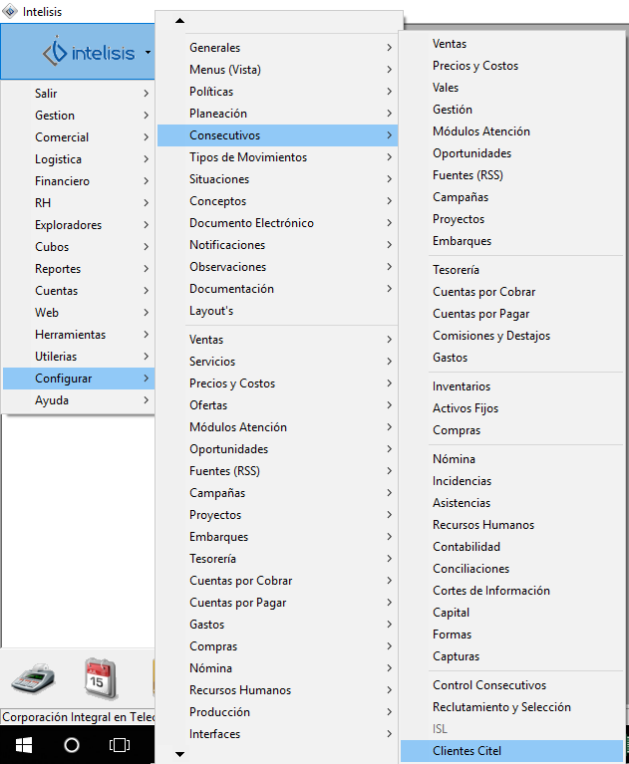

Al ingresar se mostrará la siguiente Ventana

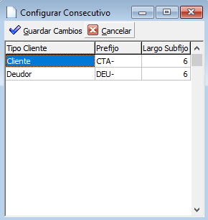

La ventana tiene una tabla con los siguientes 3 campos:

1. Tipo Cliente: en este campo se deberá indicar el tipo de cliente al cual se le relacionará un Prefijo
2. Prefijo: en este campo se deberá indicar el prefijo a utilizar
3. Largo Subfijo: en este campo se deberá indicar el largo que tendrá el subfijo, es importante mencionar que Intelisis completará el subfijo con 0 para cumplir con el largo especificado. Por ejemplo si se fuese a dar de alta el primer cliente del catálogo, si el prefijo fuese CTA- y el largo del subfijo 6, el sistema sugeriría CTA-000001

La longitud del prefijo mas el largo del subfijo no debe superar 10 caracteres

Para configurar un tipo de cliente, agregue un nuevo renglón y en el campo Tipo cliente despliegue la lista

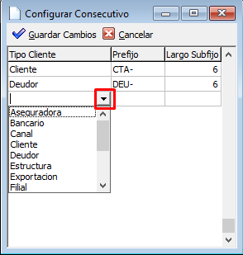

Seleccione el Tipo de cliente deseado y complete los campos Prefijo y Largo Subfijo.

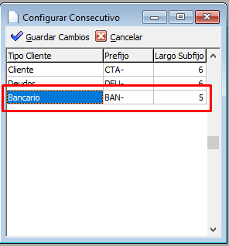

Al terminar de clic sobre el botón **Guardar Cambios**.

Ingrese al iniciar el alta de clientes el sistema sugerirá el consecutivo para el tipo de cliente “Cliente”

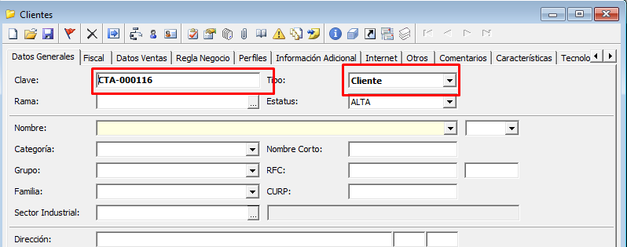

En caso de requerir otro tipo de cliente, seleccione el tipo requerido y presione la tecla enter

